生成文件夹结构信息

**方法一：**

**Step1：**

在需要列出结构信息的文件夹下新建文本文档（命名不要与批处理命令冲突即可），在里面写入：

**tree %cd%>list.txt**

**Step2：**

保存关闭文档，将文档后缀名改为：**.bat**

**Step3：**

双击运行该bat文件，即可在当前目录下生成文件结构的list.txt文档。

**方法二：**

**Step1：**搜索框输入cmd回车调出命令窗口，如下：

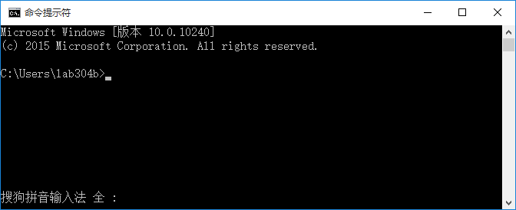

**Step2：**在窗口中使用：**cd 路径** 命令进入数据文件夹所在目录下，例如我的数据存放在E:\DataSet\Liver下：

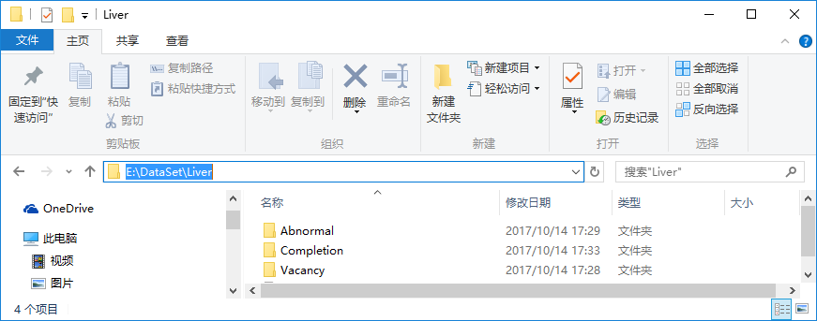

依次在命令行中输入：

**E:** 回车

**cd DataSet** 回车

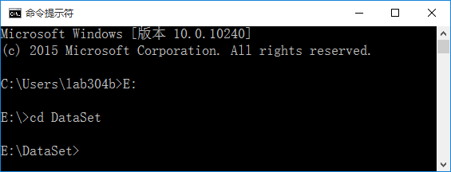

**Step3：**输入：**tree /f Liver>list.txt** 回车

等待1分钟左右，在E:\DataSet目录下会生成一个list.txt文件，里面包含Liver文件夹里的目录文件信息，如图：

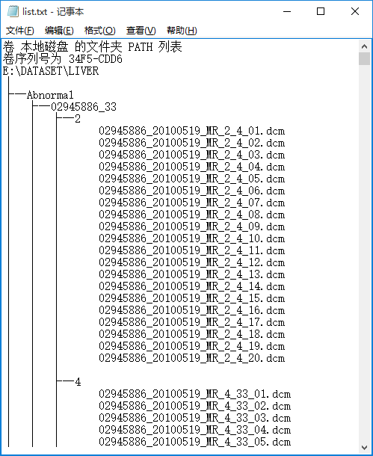

或者输入：**tree Liver>list.txt** 回车

在E:\DataSet目录下会生成一个list.txt文件，里面只包含Liver文件夹里的目录信息，如图：

